专业 计算机科学与技术 班级 计科20215班 成绩
学号 20211018341 姓名 卢瑶

实验三 ARM 汇编指令实验（二）
- 实验目的
1． 掌握 ARM 数据处理指令的用法
2． 了解 ARM 汇编指令灵活的第二操作数，编写简单的汇编程序
- 实验环境
硬件：PC 机 Pentium100 以上。
软件：PC 机 Windows 操作系统、ARM ASD 1.2 集成开发环境、AXD
- 实验内容
具体内容：
1． 用 MOV 和 MVN 指令访问 ARM 通用寄存器
2． 使用 ADD、SUB、AND、ORR、CMP 和 TST 指令完成数据的加减运算及逻辑运算。
3． 用 ADS1.2 软件仿真，单步、全速运行程序，设置断点，打开寄存器窗口（ProcessorRegister）监视运算值，打开存储器观察窗口（Memory）监视 0x40003100 地址处的值。
实验步骤：
1． 启动 ADS1.2，使用 ARM Executable Image 工程模板建立一个工程。如 SY3
2． 建立汇编源文件 Test3.s，然后加入工程中。
3． 编译、连接工程，选择 Project→Debug ,启动 AXD 软件仿真调试。
4． 打开寄存器窗口，监视寄存器的值。
5． 可以单步运行程序，可以设置、取消断点，或者全速运行，停止运行，调试时观察寄存器的值，并记录在表中。
代码主要运用各个指令对数据进行计算，下图为加有注释的代码图。
- X EQU 11
- Y EQU 8
- BIT23 EQU (1<<23)
- AREA test2,CODE,READONLY
- ENTRY
- CODE32
- START
- MOV R0, #X
- MOV R1, #Y
- ADD R3, R0, R1
- MOV R8, R3

- MVN R0, #0XA0000007
- SUB R5, R0, R8, LSL #3

- MOV R0, #Y ;取反之后再放入 寄存器之中
- ADD R0, R0, R0, LSL#2
- MOV R0, R0, LSR #1
- MOV R1, #X
- MOV R1, R1, LSL #1
- CMP R0, R1
- LDRHI R2, =0XFFFF0000
- ANDHI R5, R5, R2
- ORRLS R5, R5, #0x000000FF

- TST R5, #BIT23 ;判断23位是否为1
- BICNE R5, R5, #0x00000040 ;BIC取反之后相与
- B START
- END
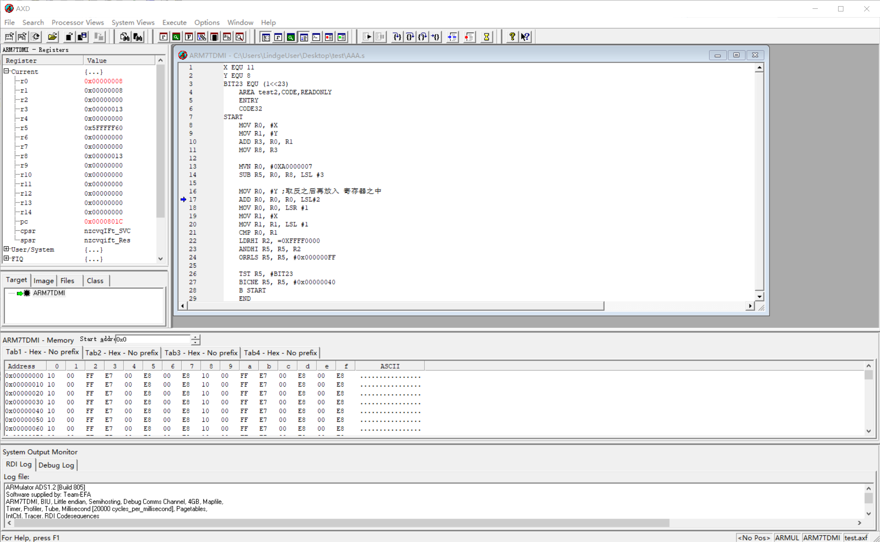
图1 运行结果图
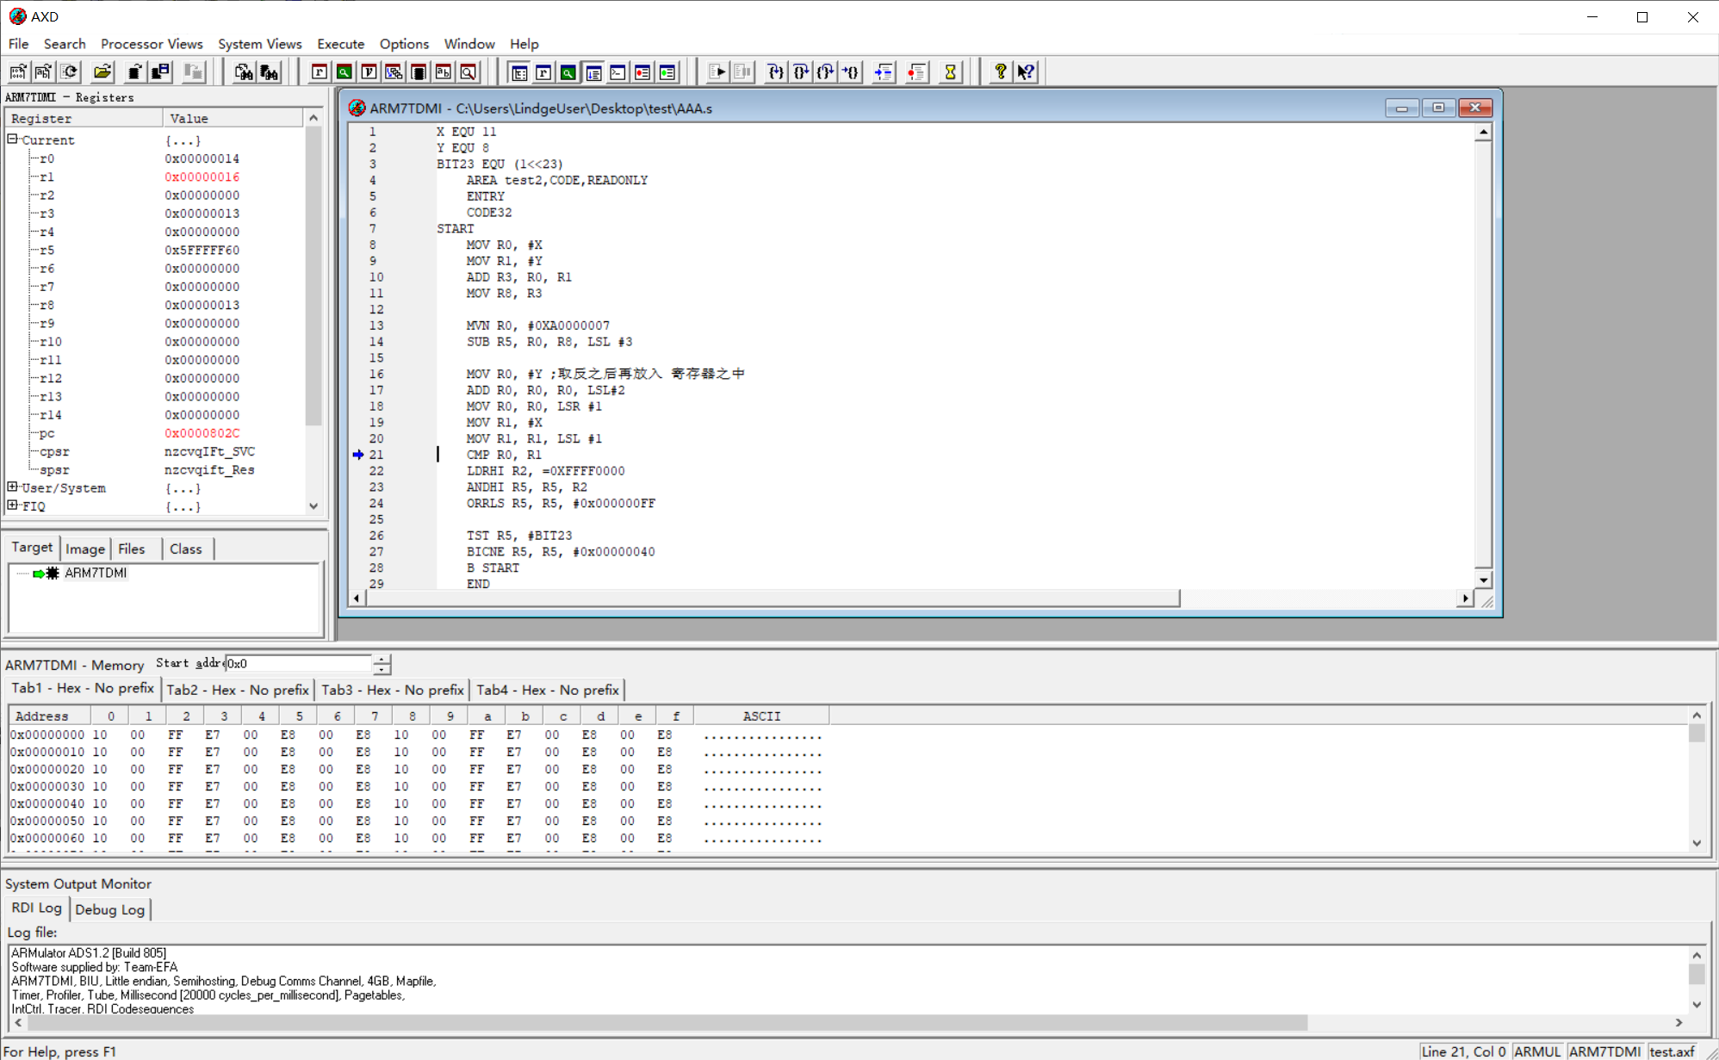
图2 运行过程图

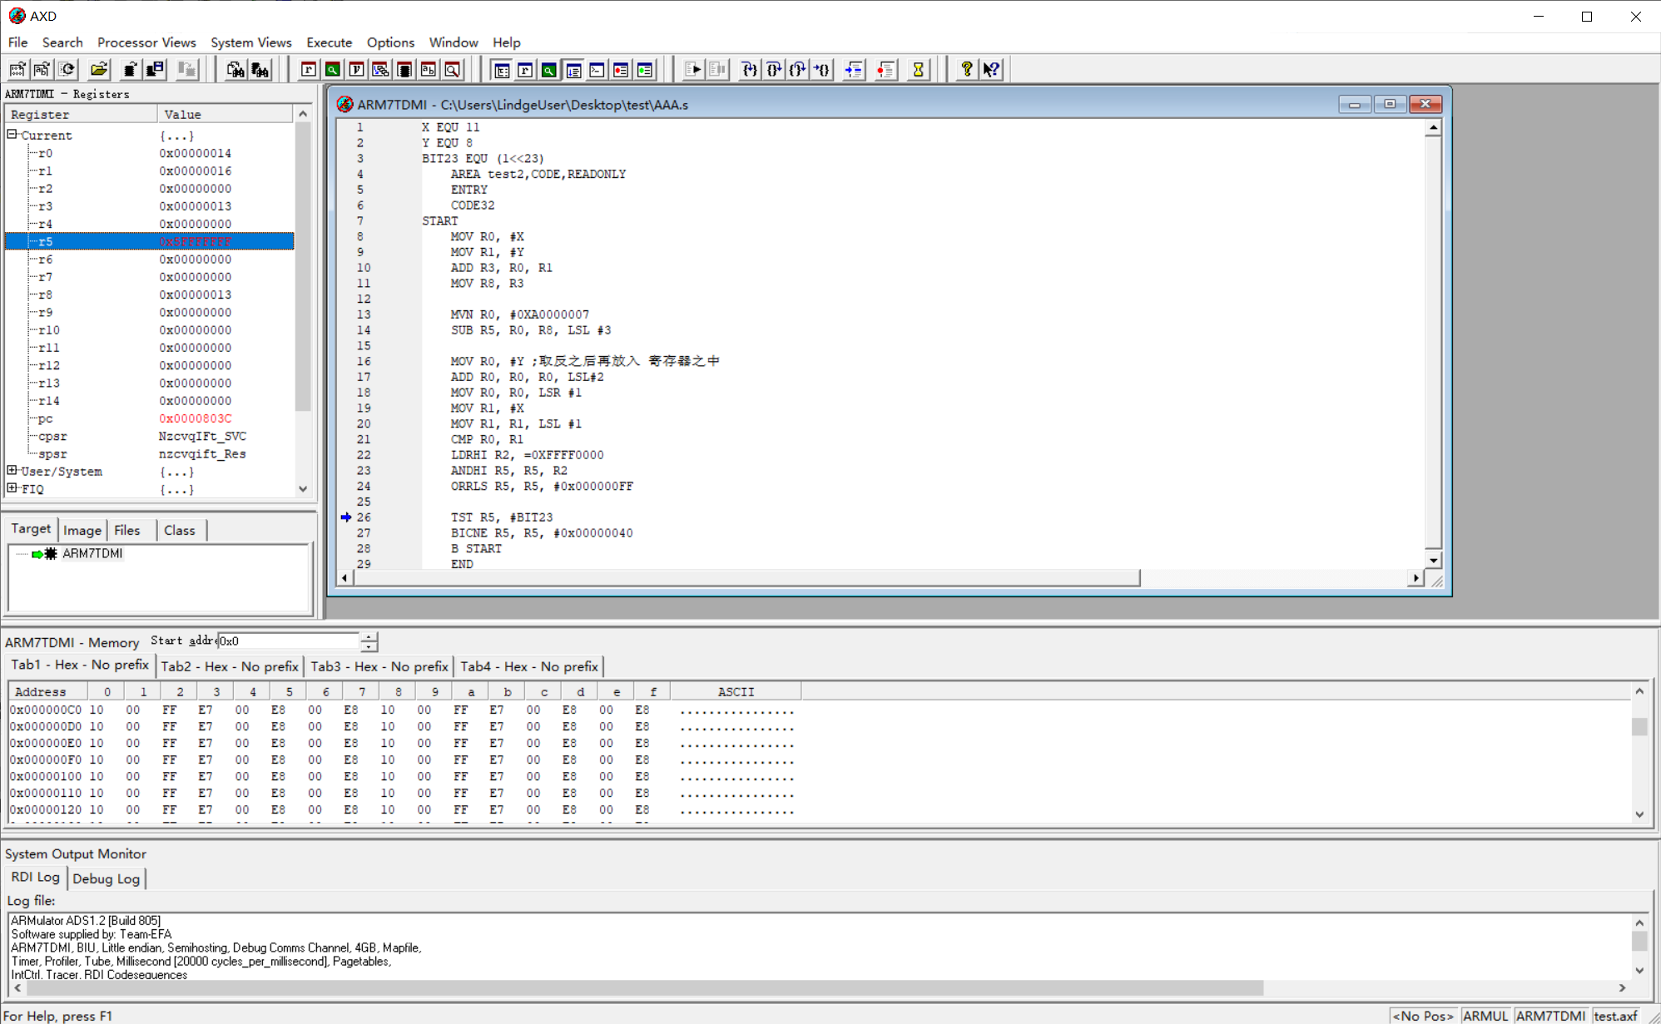
图3 运行过程图

表1 执行后变化情况表
序号 | 执行指令 | 执行后的变化情况
 |  | 寄存器(十六进制)
 |  | R0 | R1 | R2 | R3 | R5 | R8 | PC
1 | MOV R0,#X | 0x0000000B |  |  |  |  |  | 0x00008004
2 | MOV R0,#Y |  | 0x00000008 |  |  |  |  | 0x00008008
3 | ADD R3,R0,R1 |  |  |  | 0x00000013 |  |  | 0x0000800C
4 | MOV R8,R3 |  |  |  |  |  | 0x00000013 | 0x00008010
5 | MVN R0,#0xA0000007 | 0x5FFFFFF8 |  |  |  |  |  | 0x00008014
6 | SUB R5,R0,R8,LSL #3 |  |  |  |  | 0x5FFFFF60 |  | 0x00008018
7 | MOV R0,#Y | 0x00000008 |  |  |  |  |  | 0x0000801C
8 | ADD R0,R0,R0,LSL #2 | 0x00000028 |  |  |  |  |  | 0x00008020
9 | MOV R0,R0,LSR #1 | 0x00000014 |  |  |  |  |  | 0x00008024
10 | MOV R1,#X |  | 0x0000000B |  |  |  |  | 0x00008028
11 | MOV R1,R1,LSL #1 |  | 0x00000016 |  |  |  |  | 0x0000802C
12 | CMP R0,R1 |  |  |  |  |  |  | 0x00008030
13 | LDRHI R2,=0xFFFF0000 |  |  |  |  |  |  | 0x00008034
14 | ANDHI R5,R5,R2 |  |  |  |  |  |  | 0x00008038
15 | ORRLS R5,R5,#0x000000FF |  |  |  |  | 0x5FFFFFFF |  | 0x0000803C
16 | TST R5,#BIT23 |  |  |  |  |  |  | 0x00008040
17 | BICNE R5,R5,#0x00000040 |  |  |  |  | 0x5FFFFFBF |  | 0x00008044

- 实验心得
1. 收获和体会
在此次ARM汇编指令实验中，我通过编写代码和使用ADS1.2软件进行仿真，深入学习了MOV、MVN、ADD、SUB、AND、ORR、CMP和TST等指令的具体用法和功能。以下是我的主要收获：
- 数据加载与取反：使用MOV指令将常数加载到寄存器中，并利用MVN指令成功实现寄存器值的取反操作。
- 数据运算：通过ADD指令完成了寄存器间的加法运算，并将结果存储到另一个寄存器中；使用SUB指令实现了复杂的减法运算，包括位移操作。
- 逻辑运算：使用AND和ORR指令执行了按位与和按位或操作，利用CMP指令比较寄存器值，并基于条件码标志位执行了相应的操作。
- 位操作：通过TST指令进行了位测试，并根据结果使用BIC指令执行了位清除操作。
在仿真过程中，我使用ADS1.2软件进行了单步调试和全速运行，并设置断点以便逐步分析和验证代码。通过寄存器窗口监视各寄存器值的变化，以及存储器观察窗口监视特定地址处的值，我能够实时检查和调试程序的执行情况，从而确保代码的正确性和功能实现。
2. 遇到的问题及解决方法
- MVN指令使用：在使用MVN指令时，我发现操作数的位数设置不当会导致错误结果。为了解决这个问题，我仔细检查了操作数的位数并进行了相应的调整，确保位数正确无误。
- CMP指令比较：使用CMP指令比较两个值时，我注意到条件码标志位的设置需要十分精准，以确保后续的条件操作能够正确执行。为此，我反复验证了条件码标志位的设置，并通过调试检查结果。
- 位运算的选择：在进行位运算时，选择合适的指令和操作数尤为重要。通过多次尝试和调整，我找到了最优的指令组合，以实现预期的结果。
通过此次实验，我不仅熟悉了ARM汇编指令的具体用法，还学会了在仿真环境中调试和验证代码。这些技能对我今后的学习和工作将大有裨益。

